Vasarely, le maître de l’illusion

Mise en route – devinettes pour découvrir le vocabulaire du reportage.
- Je suis peintre, musicien, acteur… ………………………………………………………….
- Ce que je fais, c’est de … ………………………………………………………….
- Les peintures sont des … ………………………………………………………….
- La peinture est un art … ………………………………………………………….
- Ce qu’on voit sur un tableau, c’est des… ………………………………………………………….
- … et des … ………………………………………………………….
- Une petite différence de couleur est une … ………………………………………………………….
- Un dessinateur est un … ………………………………………………………….
- Il crée un dessin pour un texte pour l’… ………………………………………………………….
- On les fait avec une caméra. ………………………………………………………….
- Quand je réalise quelque chose, je … ………………………………………………………….
- Un artiste de grand talent est un … ………………………………………………………….

Regardez le reportage sans le son et choisissez le bon titre. Justifiez votre choix. En cas de désaccord, discutez. Notez les arguments au tableau. Si aucun des trois ne vous convient, donnez-lui-en un autre.
- L’histoire de l’art optique
- Un artiste visionnaire
- Les débuts de l’art numérique
…………………………………………………………………………………………………………………………………………………………….
…………………………………………………………………………………………………………………………………………………………….

Regardez le reportage sans le son une première fois et trouvez les éléments que vous n’avez pas vus. Regardez-le une deuxième fois et mettez le reste dans l’ordre.
□des girafes □des tableaux □ des photos d’atomes□un complexe de bâtiments
□une gare □un ordinateur □des zèbres □des nuances de couleurs
□des visiteurs □un microscope □des images de mode □un informaticien
□un plan de tableau □ des algorythmes □un atelier □ une couverture d’album

Regardez le reportage et choisissez le bon résumé. Soulignez les éléments faux. En cas de désaccord, discutez.
Victor Vasarely était un artiste visionnaire qui a inventé l’art optique dans les années 60. Il a associé des formes géométriques à une gamme de couleurs ce qui a créé un effet 3D. Son petit-fils nous explique sa méthode. Avec son style révolutionnaire, Vasarely est vite devenu très populaire, ses créations se retrouvaient partout. Son art a précédé l’art numérique d’aujourd’hui.

D’un graphiste de pub passionné par le mouvement des atomes, Victor Vasarely est devenu l’inventeur d’un nouvel art visuel. Il a créé des programmations numériques pour réaliser ses tableaux dont les couleurs et formes géométriques fascinent toujours le public. L’art numérique d’aujourd’hui – dont son petit-fils est un des illustres représentants - suit la même démarche.

Plonger dans l’art de Victor Vasarely est une expérience multidimensionnelle. Il y a plus de 50 ans, il a inventé l’art optique qui s’intéresse aux effets visuels des couleurs et des formes géométriques. C’est un artiste en avance sur son temps, mais il met beaucoup de temps avant de devenir populaire. Ses œuvres restent pendant longtemps refusées par le public trop traditionnaliste.
Regardez le reportage et mettez ses idées principales dans l’ordre.
- .../ Au début, il s’intéressait aux mouvements des atomes.
- .../ Son petit-fils conserve soigneusement ses programmations à la Fondation Vasarely.
- .../ Contempler les tableaux de Victor Vasarely est une expérience multidimensionnelle.
- .../ Dans les années 60, il est vite devenu populaire grâce à ses tableaux géométriques.
- .../ Il a commencé sa carrière comme graphiste de pubs.
- .../ Aujourd’hui, son art continue à séduire même si remplacé par l’art numérique.

Regardez le reportage et dites si les affirmations suivantes sont vraies, fausses ou non données. Corrigez les affirmations fausses.
 |  | vrai | faux | ?
1. | L’art de Vasarely est un monde multidimensionnel.  …………………………………………………………………………………………………………………….
2. | Il a commencé sa carrière comme photographe.  …………………………………………………………………………………………………………………….
3. | Ses tableaux donnent une impression d’immobilité.  …………………………………………………………………………………………………………………….
4. | Il devient très vite populaire.  …………………………………………………………………………………………………………………….
5. | À la Fondation Vasarely, son petit-fils continue l’œuvre de son grand-père.  …………………………………………………………………………………………………………………….
6. | Il a travaillé très tôt avec des techniques numériques.  …………………………………………………………………………………………………………………….
7. | Il associait des couleurs avec des numéros.  …………………………………………………………………………………………………………………….
8. | Malgré l’arrivée de l’art numérique, son génie continue à fasciner le public.  …………………………………………………………………………………………………………………….

Enrichissez votre vocabulaire. Associez les éléments donnés à leurs équivalents.

digital -e |  |  | tableau
impact |  |  | art
réaliser |  |  | graphiste
contours |  |  | photo
peinture |  |  | créer
image |  |  | illustrer
dessinateur |  |  | formes
expliquer |  |  | couleurs
expression abstraite |  |  | géométrique
bleu, blanc, rouge etc. |  |  | effet
de forme régulière |  |  | numérique

Mots croisés
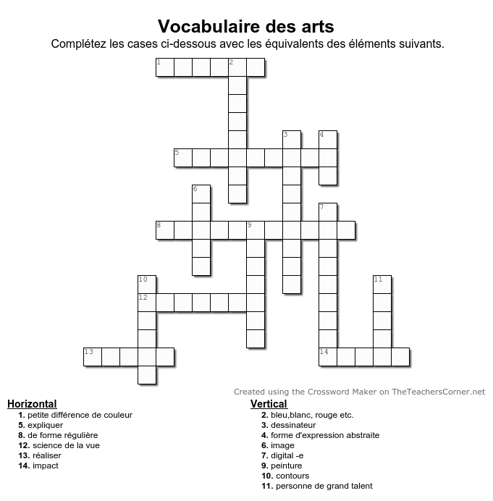
Regardez le reportage et complétez le texte avec les éléments manquants ci-dessous.
art – couleurs – créer – effets – formes – génie – géométriques – graphiste – illustrer – nuance – numérique – optique – photos – tableau - visuel
Regarder un ……………………… de Vasarely, c’est une expérience sensorielle à elle toute seule. Il y a des creux, des bosses, des gouffres infinis qui nous aspirent, et même si la surface est plane, c’est comme si on mettait des lunettes 3D. Victor Vasarely, c’est l’inventeur de l’art …………………….. .
Au départ, Victor Vasarely, c’est un ……………………… de pubs. Déjà très doué pour les ………………. visuels. Passionné par les sciences, il s’inspire de ses ………………… prises avec un microscope.
- Là, il s’intéresse donc aux tréfonds de la matière, au mouvement de l’atome, mais très rapidement, il va passer du microcosme au macrocosme et il va s’intéresser à l’infiniment grand.
Victor Vasarely est un expérimentateur et dès le début des années 60, il va ……………… cet univers …………………….. qui donne une sensation de mouvement. /…/
Désormais, Vasarely est partout: dans les gares, dans la mode, sur les plateaux télé. C’est un ………………. populaire. Même David Bowie vient le chercher pour ………………………. cet album.
Alors, quels sont les secrets de cet …………… fascinant? La réponse est à Aix-en-Provence, au coeur de la Fondation Vasarely. Ici, dans les archives, son petit-fils a conservé les programmations originales de son grand-père. Une sorte de code alphanumérique qui désigne les …………………… et les ……………………. de ses tableaux.
- On considère le numéro 1 ici, et quand on le met en relation avec la gamme, nous avons cette ………………….. ici. Le numéro 3, on le retrouve ici, donc c’est l’association effectivement de ces couleurs, de ces formes …………………………… qui va donner cet effet de gonflage… Il apparaît au grand jour que l’art ……………………….. , ben, c’est une évidence pour tout le monde, mais avant cela, Vasarely, il y a pensé avec son simple cerveau.
Aujourd’hui, l’art de Victor Vasarely fascine comme un art visionnaire. D’ailleurs, dès les années 60, il pensait que son art pouvait être engendré par une intelligence artificielle. Avec plus de 50 ans d’avance, il avait tout simplement anticipé l’art numérique actuel.

Regardez le reportage et répondez aux questions suivantes.
- De quel style pictural Victor Vasarely a-t-il été l’inventeur?
......................................................................................................................................................
- Quel effet ses tableaux donnent-ils?
......................................................................................................................................................
- Quel était le métier d’origine de l’artiste?
......................................................................................................................................................
- Quelle était sa source d’inspiration?
......................................................................................................................................................
- Quand a-t-il commencé sa carrière ?
......................................................................................................................................................
- Pourquoi David Bowie l’a-t-il contacté ?
......................................................................................................................................................
- Comment Vasarely a-t-il travaillé ?
......................................................................................................................................................
- Qu’est-ce qu’il a utilisé pour concevoir ses tableaux ?
......................................................................................................................................................
- Qu’est-ce qui remplace aujourd’hui sa technique ?
………………………………………………………………………………………………………………………………………………..
Retrouvez le chemin du résumé dans le labyrinthe. Attention, vous ne pouvez pas sauter de cases, ni interrompre votre chemin! Vous devez traverser une case une seule fois!
Directions: ←↑→↓↙↖↗↘

Décryptez l’énigme suivante.
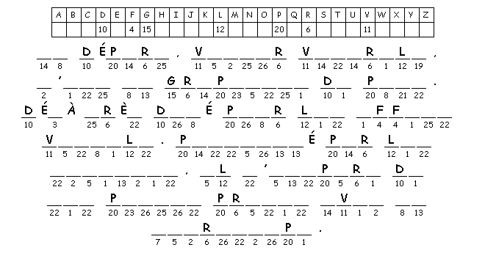

Vasarely | était | de l’art | avant l’existence | un univers | Il a créé
ses tableaux | numérique. | un artiste | sensoriel | sur son temps. | visuel
Il a réalisé | en associant | très vite | en avance | un effet | multidimensionnel.
des formes | dans le monde | célèbre | l’a rendu | a produit | Cet art
entier. | géométriques | continuent | Cette méthode | visionnaire | même
Ses créations | fascinantes | à des couleurs. | à séduire | le public | aujourd’hui.

Connaissez-vous ces expressions imagées avec les couleurs et les formes? Retrouvez leurs équivalents dans la colonne de droite.

tourner en rond |  |  | être innocent
travailler au noir |  |  | mettre un bulletin blanc dans l’urne
ne plus avoir un rond |  |  | faire partie de l’élite
demander la quadrature du cercle |  |  | être sentimental
lire en diagonale |  |  | ne pas dormir
fréquenter les hautes sphères |  |  | avoir carte blanche
arrondir les angles |  |  | être furieux
un cercle vicieux |  |  | ne pas savoir quoi faire
la spirale des prix |  |  | quitter la ville pour la campagne
regarder d’un œil noir |  |  | parcourir un texte très vite
passer une nuit blanche |  |  | très bon cuisinier
voter blanc |  |  | pas officiellement
être blanc comme neige |  |  | la hausse des tarifs
être fleur bleue |  |  | vouloir l’impossible
cordon-bleu |  |  | manquer d’argent
se mettre au vert |  |  | être heureux
avoir feu vert |  |  | situation dans laquelle on est enfermé
voir la vie en rose |  |  | éviter les disputes

Production écrite – présenter un génie

Présentez une personne illustre en son genre en 150-181 mots dans le journal francophone de votre école. Dans votre présentation illustrée par une image caractéristique, parlez
- de son parcours,
- de sa place occupée dans son genre,
- du fait pour lequel elle mérite l’admiration.

…………………………………………………………………………………………………………………………………………………………….
…………………………………………………………………………………………………………………………………………………………….
…………………………………………………………………………………………………………………………………………………………….
…………………………………………………………………………………………………………………………………………………………….
…………………………………………………………………………………………………………………………………………………………….
…………………………………………………………………………………………………………………………………………………………….
…………………………………………………………………………………………………………………………………………………………….
…………………………………………………………………………………………………………………………………………………………….

